UNE 24ème EDITION PETILLANTE
3 402 visiteurs professionnels uniques et 4 257 auditeurs aux conférences et ateliers
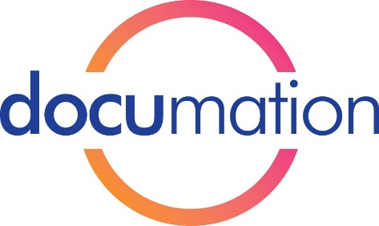
Le salon DOCUMATION & le DATA INTELLIGENCE FORUM/i-expo- le rendez-vous annuel des professionnels du management de l'information, des processus documentaires et de la Data - a battu son plein tant au niveau des conférences que dans les allées… Malgré la grève du Jeudi 22 mars, ils ont été 3 402 visiteurs professionnels uniques et 4 257 auditeurs aux conférences et ateliers exposants qui se sont rendus à cette 24ème édition. Au total le Hall 4 (Salons RH/eLearning – Salon Documation Solutions Intranet, Collaboratif, Digital Worplace & RSE) a accueilli plus de 14 000 visiteurs professionnels
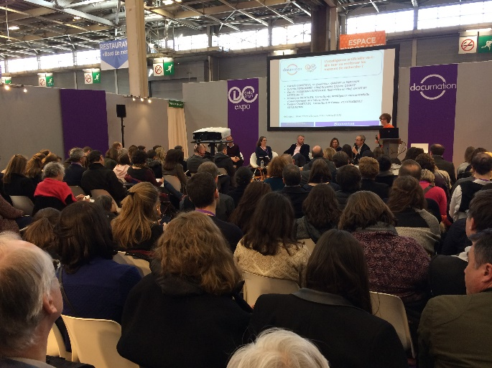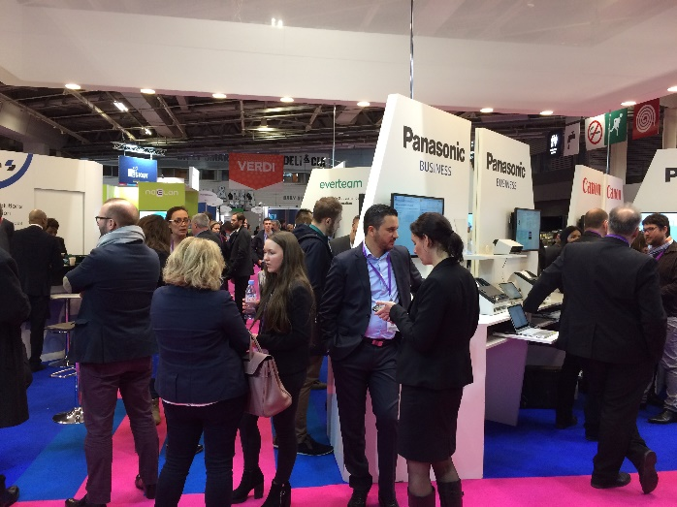

L’édition 2018 a confirmé que c’est LE rendez-vous indispensable pour se tenir au courant de tous les enjeux de la transformation numérique, de la gouvernance de l’information et de la valorisation de la Data des entreprises pour tous les professionnels qui gèrent des documents, des contenus et des données.

LES GRANDES TENDANCES DE L’EDITION 2018

C’est désormais une habitude, les conférences et tables-rondes de Documation déroulent les tendances de fond indispensables à l’orientation des organisations dans leur mutation numérique.

Dématérialisation fiscale et purchase to pay, transformation et automatisation des processus métiers sont quelques exemples d’offres techniquement maitrisés mais que les entreprises ont pourtant encore du mal à intégrer dans leurs projets. Il y a encore en 2018 un fossé entre les besoins des entreprises, besoins qui ne sont pas toujours clairement identifiés et formulés, et la pléthore d’offres des fabricants, des éditeurs et des intégrateurs. La plupart des entreprises sont encore à l’amorce de leur transformation et ont une vision par métier et non pas encore globale de la dématérialisation de toutes leurs activités.

Un facteur important devrait leur faire mettre un peu plus le pied à l’étrier : la réglementation. Eidas l’année dernière, RGDP cette année. La contrainte est le meilleur accélérateur. A charge pour les professionnels de la démat de réguler finement le marché pour adapter les enjeux sécuritaires, normatifs et juridiques à l’inertie des prises de décisions dans les organisations. L’accompagnement de celles-ci est plus que jamais nécessaire, dès lors qu’on leur parle de big data, d’IA et de BI… Une réponse cohérente est de leur fournir un service de bout en bout à travers un prestataire unique ou pour le moins présent sur une grande partie de la chaine des traitement documentaires. Ce qui implique des consolidations. Les récents rachats de Numerial par Konica et de Spigraph par Everteam en sont l’illustration.

A VOS AGENDAS 2019

En parallèle des Salons Solutions Ressources Humaines et Solutions Intranet, Collaboratif, Digital Worplace & RSE
La 25ème Edition du Salon DOCUMATION & le DATA INTELLIGENCE FORUM/i-expo
se tiendra du 19 (*) – 21 Mars 2019 Hall 4 – Paris Porte de Versailles
(*) à compter de 14h00

Pour plus d’informations : Florence de COURTENAY - Tél. 01 44 39 85 00
f.courtenay@infoexpo.fr
Relations Presse : Marie-Christine FLAHAULT - Tél. 06 15 37 18 11
flahault@orange.fr
web : http://www.documation.fr/
http://www.i-expo.net
Twitter : @Documation2018

